**הוראות הפעלה**

כוח אדם :

כניסה בתור מנהל חנות

1. במסך הראשי של המערכת לבחור בכפתור HR module.

1. במסך בחירת התפקיד יש לבחור בכפתור HR Manager (נשים לב כי במקרה של בחירת הכפתור HR Manager אין חובת הזדהות עם שם משתמש למערכת, הדבר אפשרי אך לא נדרש).

כניסה בתור מנהל כוח אדם

1. במסך ההרשמה יש להתחבר עם שם משתמש וסיסמה.

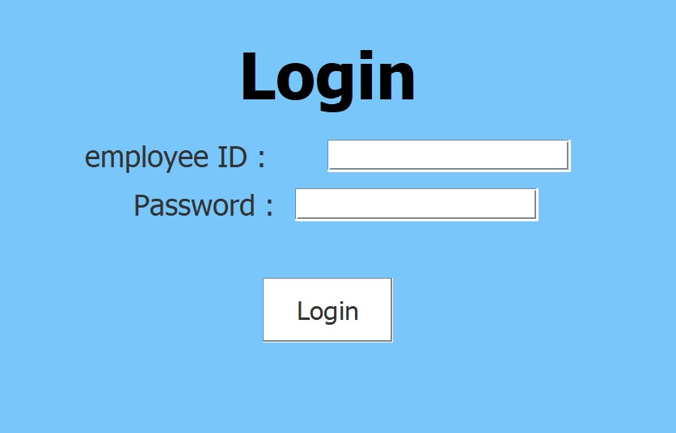

1. בהנחה שההתחברות הצליחה, ייפתח המסך הבא.

כניסה בתור עובד פשוט

דרך הכניסה זהה לדרך הכניסה של מנהל כוח האדם, אבל ייפתח המסך הבא (יש שינוי בתפריט המוצג בצד העמוד).



כניסת עובד לתפקיד (פתוח רק למנהל כוח אדם ומנהל חנות)

1. במסך הבית יש לבחור את האופציה של Register Employee.



1. במסך הבא יש לבחור האם העובד אותו רוצים להוסיף הוא Branch Employee או Driver.

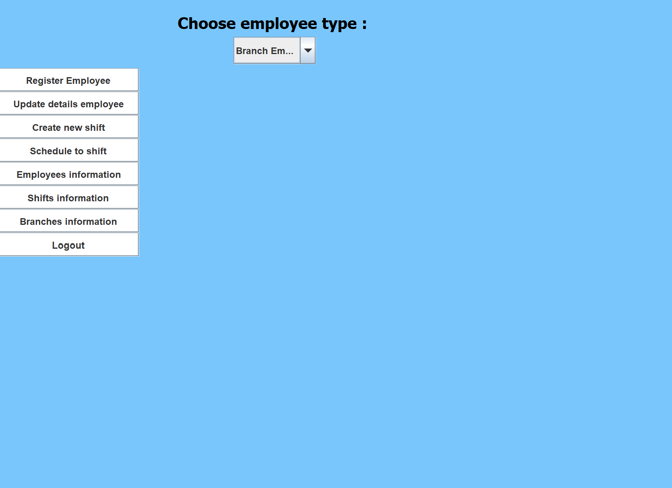

1. במידה והעובד הוא Branch Employee, אז ייפתח המסך הבא :

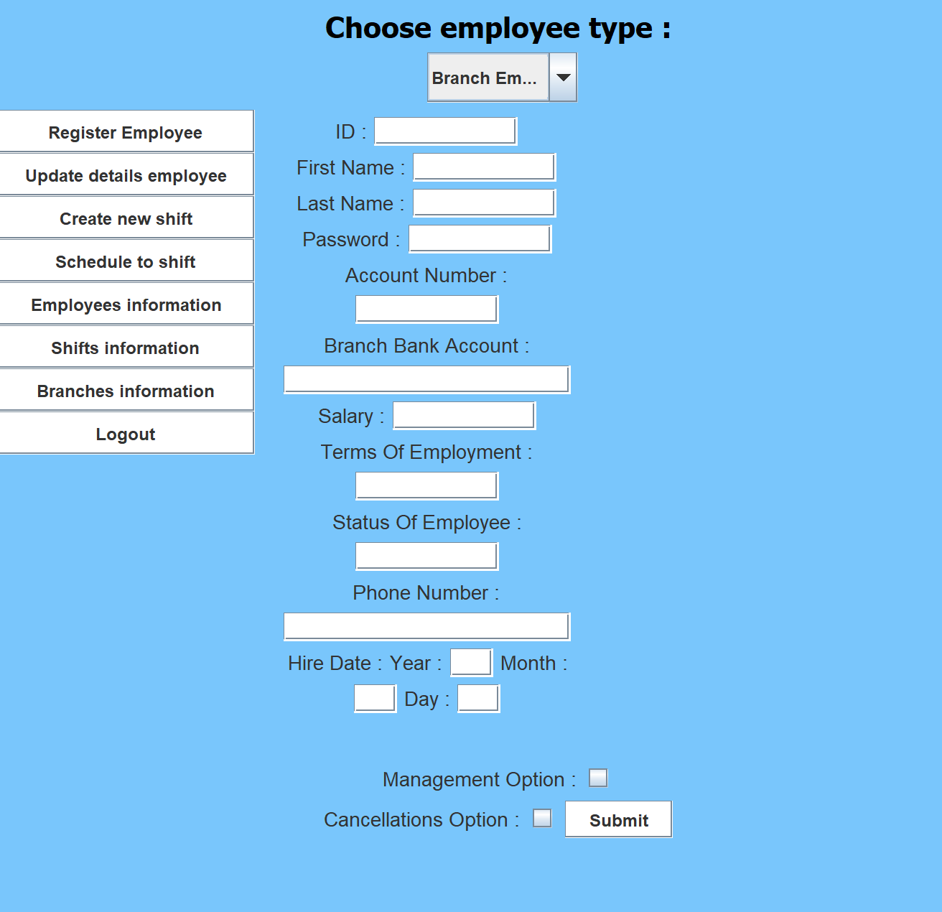

1. במידה והעובד הוא Driver, אז ייפתח המסך הבא :

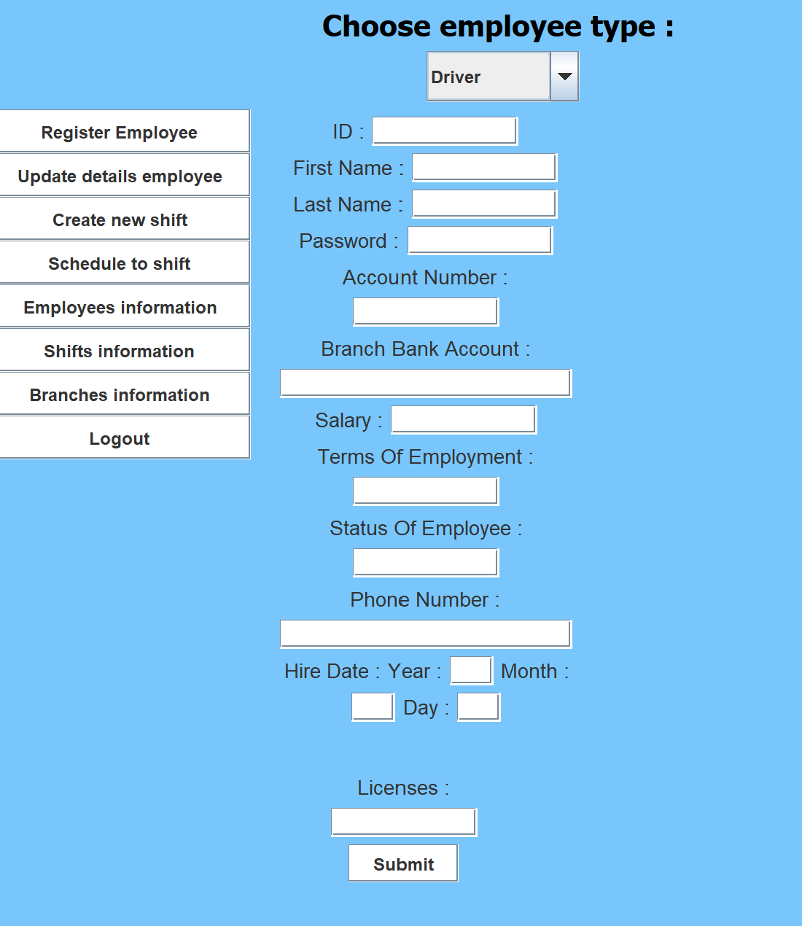

במסכים יש למלא את הפרטים הנדרשים וללחוץ Submit בסיום מילוי הפרטים.

קבלת ההודעה שהרישום הצליח מסמנת על כך שהרישום התבצע בהצלחה.

עדכון פרטי עובד קיים (פתוח רק למנהל כוח אדם ומנהל חנות)

1. במסך הבית יש לבחור את האופציה של Update details employee.

1. תמונה שמכילה טקסט, צילום מסך, תוכנה, סמל מחשב

   התיאור נוצר באופן אוטומטיבמסך הבא יש לבחור האם העובד אותו רוצים להוסיף הוא Branch Employee/Driver/HR Manager.
2. לאחר בחירת אחת האופציות יש להזין את תז העובד אותו רוצים לעדכן ולבחור איזה מידע רוצים לעדכן במסך הבא.

1. תמונה שמכילה טקסט, צילום מסך, תוכנה, גופן

   התיאור נוצר באופן אוטומטילאחר הכנסת תז העובד ובחירת פריט המידע לעדכון, יש ללחוץ על הכפתור "Submit changes" המוצג במסך הבא.
2. לאחר לחיצה על הכפתור הצלחת התהליך תיראה כך:

זמינות למשמרות (פתוח למנהל חנות, מנהל כוח אדם ועובד)

1. בדף הראשי יש לבחור את האופציה Constraints page



1. יש לבחור בסרגל את האופציה הנדרשת :

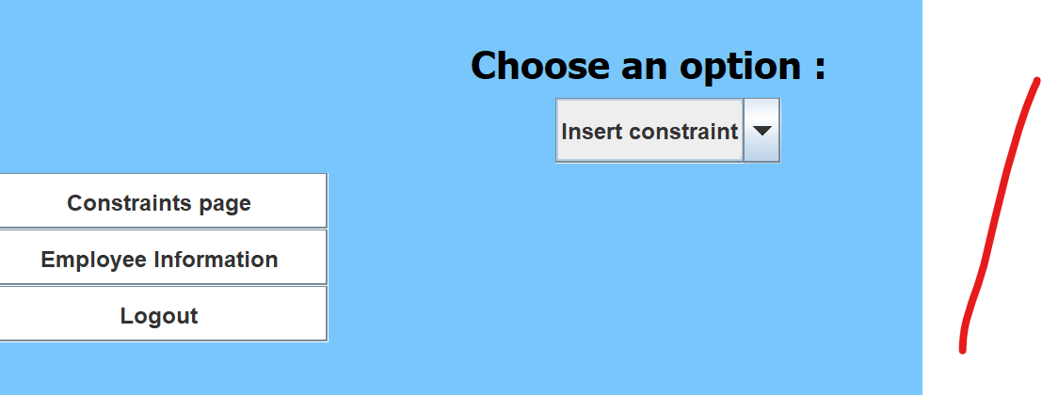

כלומר, אם רוצים להוסיף אילוץ אז ייפתח המסך הבא :

ובו צריכים לבחור את המשמרת שאליה רוצים להכניס את האילוץ ואת תיאור האילוץ. בלחיצה על הכפתור Insert האילוץ אמור להיווצר.

אם רוצים להסיר אילוץ יש ללחוץ על האופציה בסרגל למעלה , ואז ייפתח המסך הבא, בו נדרש לבחור את האילוץ ובלחיצה על הכפתור Remove האילוץ יימחק מהמערכת.

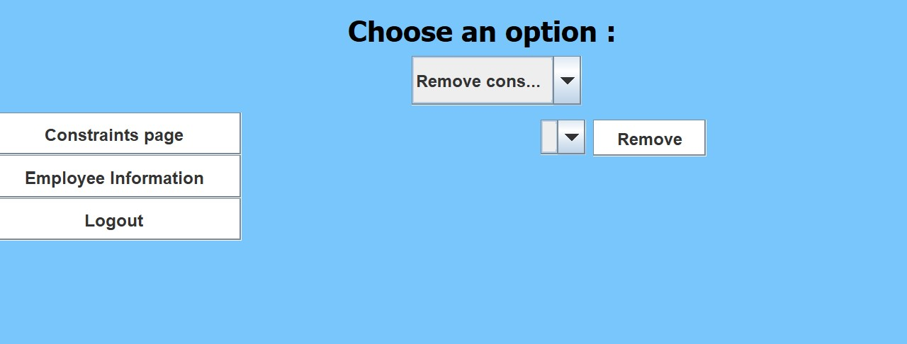

אם רוצים לעדכן אילוץ, אז ייפתח המסך הבא בו נצטרך לבחור מה נרצה לעדכן : משמרת או את תיאור האילוץ .

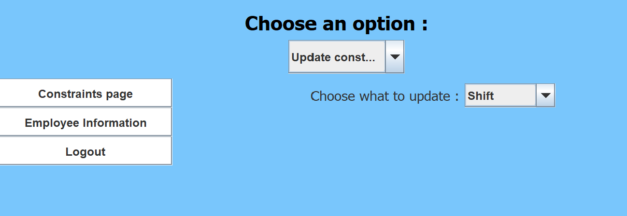

אם נרצה לעדכן משמרת, ייפתח המסך הבא, בו יש לבחור את המשמרת אליה נרצה שהאילוץ יתקיים, ובלחיצת הכפתור update shift עדכון המשמרת יתבצע.

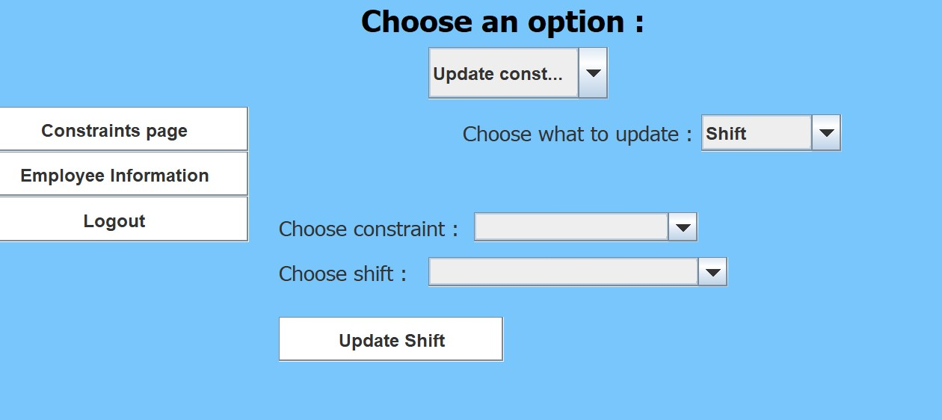

אם נרצה לעדכן את תיאור האילוץ, ייפתח המסך הבא, בו יש להזין את תיאור האליץ, ובלחיצת הכפתור update description עדכון התיאור יתבצע.

שיבוץ עובדים למשמרות (פתוח רק למנהל כוח אדם ומנהל חנות)

1. במסך הבית יש לבחור את האופציה של Schedule to shift.



1. לשיבוץ משמרת נהג :
2. במסך הבא יש לבחור את הכפתור Schedule Drivers.

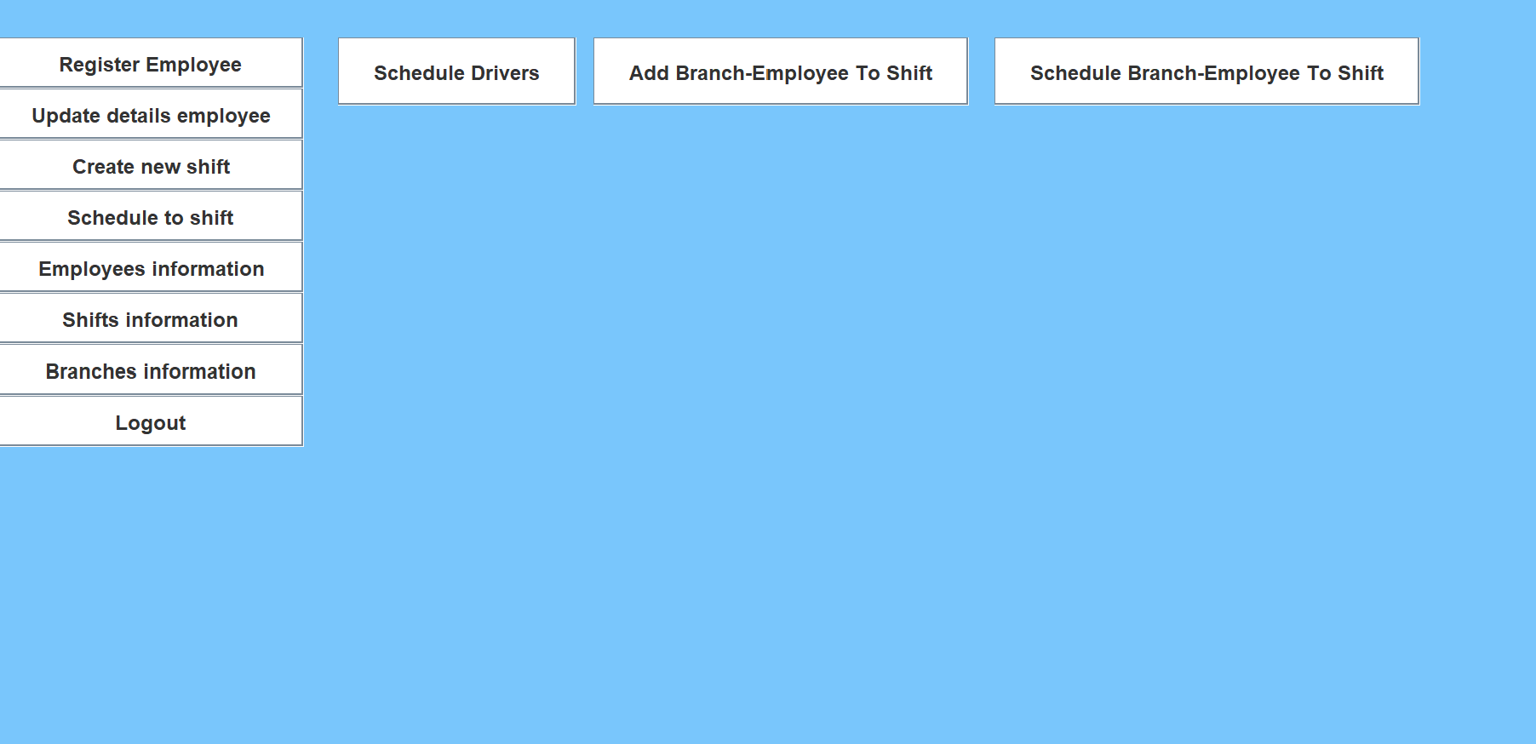

1. במסך הבא יש להזין את מספר תעודת הזהות של הנהג אותו רוצים לשבץ ואת המשמרת אליה רוצים לשבץ. בלחיצת Submit , עם הזנה תקינה של משמרות ותעודת זהות של הנהג, הנהג ישובץ למשמרת הנ"ל.

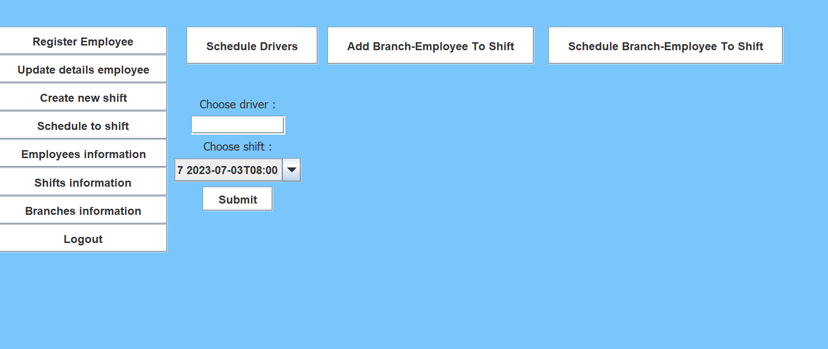

לשיבוץ במשמרת של עובדי סניף:

1. בכדי לאשר את האילוצים של עובדי סניף, יש לבחור בכפתור Add Branch Employee To Shift שמוסיף את העובד למשמרת עצמה (עדיין בלי שיבוץ לתפקיד) וכך האילוץ שלו / השיבוץ שלו למשמרת מאושר. במסך הבא יש להזין את מספר תעודת הזהות של עובד הסניף אותו רוצים לשבץ ואת המשמרת אליה רוצים לשבץ. בלחיצת Submit , עם הזנה תקינה של משמרות ותעודת זהות של עובד הסניף, עובד הסניף ישובץ למשמרת הנ"ל.

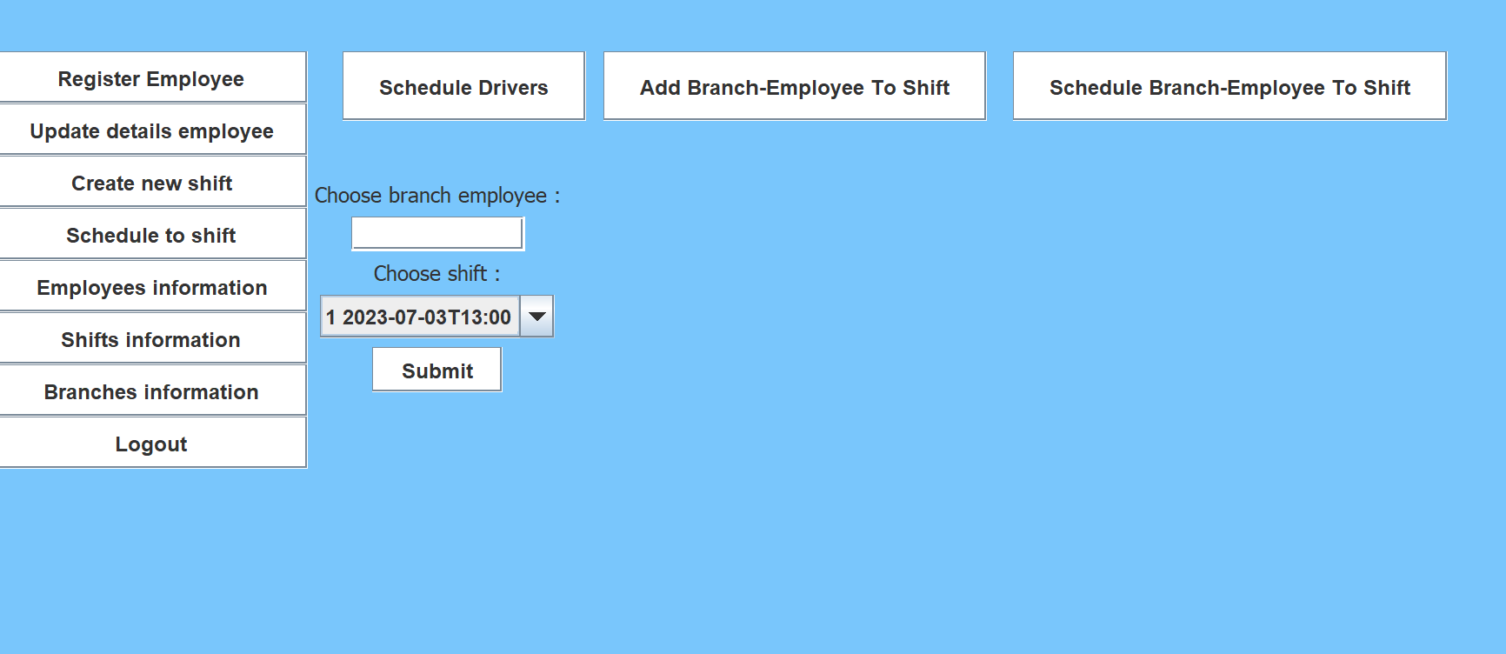

1. בכדי לשבץ את עובד הסניף לתפקיד (וזאת בהנחה שהוא רשום כבר למשמרת, כלומר האילוץ שלו אושר), יש ללחוץ על הכפתור Schedule Branch Employee To Shift ולהזין את הפרטים המתאימים. עם הזנה תקינה של משמרות ותעודת זהות של עובד הסניף, עובד הסניף ישובץ למשמרת הנ"ל עם תפקיד.

הובלות :

הוצאת הובלה

(ההוראות כתובות תחת הנחה שמריצים את הממשק הגרפי בתפקיד מנהל חנות, עבור תפקיד מנהל הובלות יש לדלג לסעיף הבא)  
1. במסך הראשי של המערכת לבחור בכפתור Delivery module.

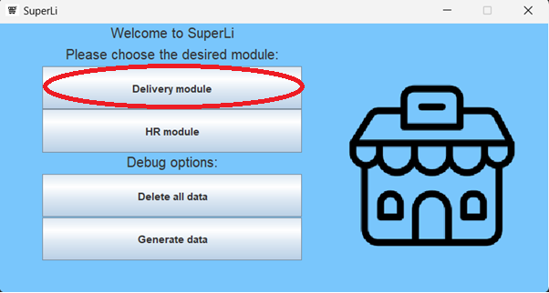

2. במסך הראשי של מודול הובלות לבחור בכפתור Delivery management.

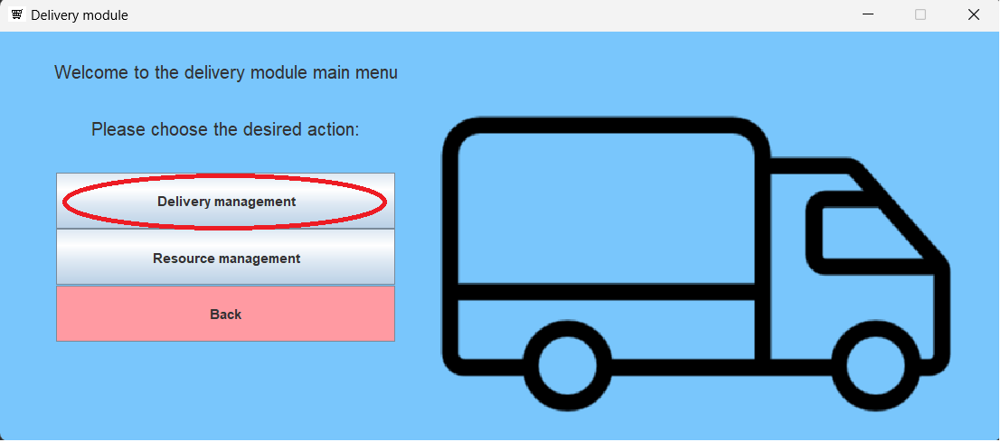

3. במסך ניהול ההובלה יש לבחור בכפתור Delivery planning.

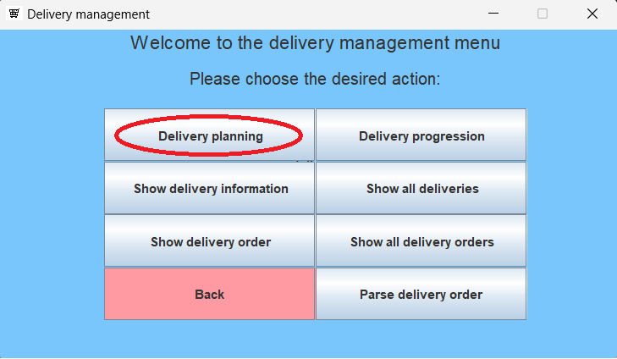

4. במסך תכנון ההובלה יש לבחור בכפתור Create delivery.

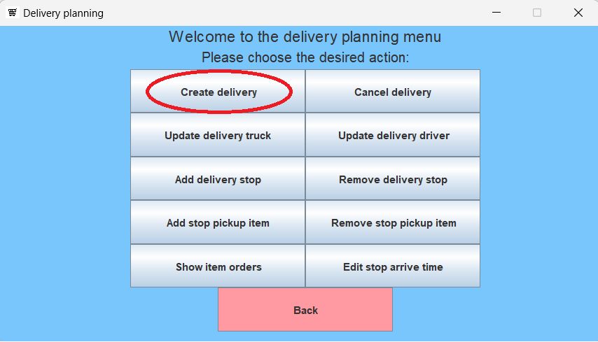

5. במסך יצירת ההובלה יש למלא את כל פרטי ההובלה שרוצים ליצור ולאחר מכן ללחוץ אישור. אם יהיו שגיאות בהכנסת הפרטים המערכת תודיע על כך.

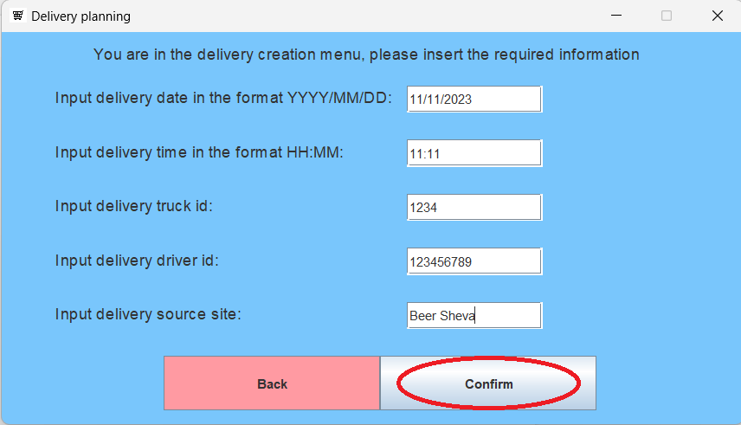

6. לאחר יצירת ההובלה, יש לחזור למסך תכנון הובלה ולבחור בכפתור Add delivery stop.

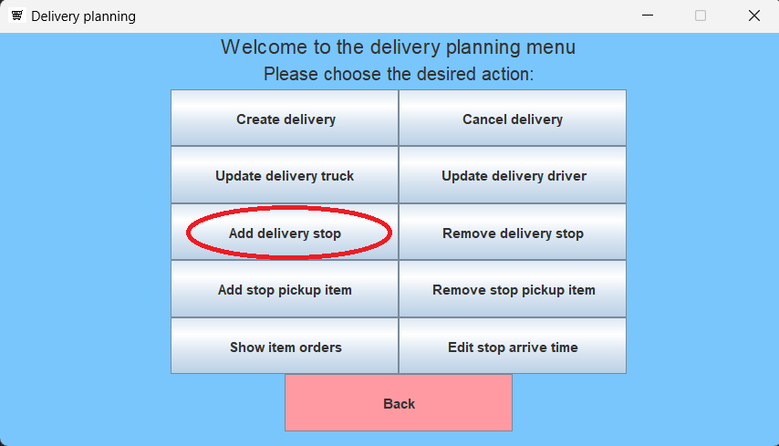

7. לאחר הכנסת מזהה ההובלה וכתובת העצירה יש ללחוץ על Confirm.

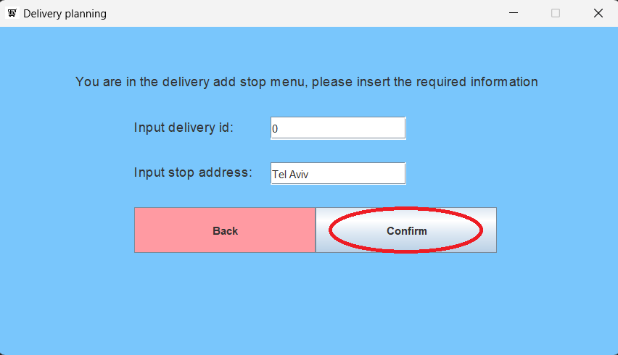

8. לאחר הכנסת כל העצירות המתוכננות להובלה יש לחזור למסך תכנון ההובלה ולבחור באפשרות Add stop pickup item.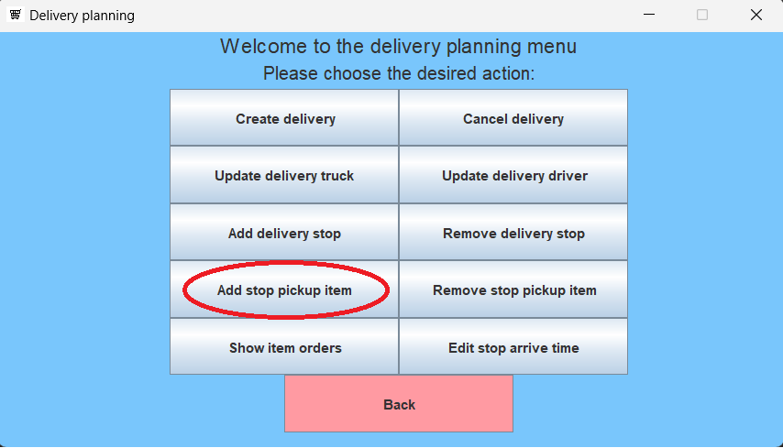

9. לאחר הכנסת פרטי הפריט שאותו רוצים לאסוף בהובלה יש ללחוץ על Confirm.

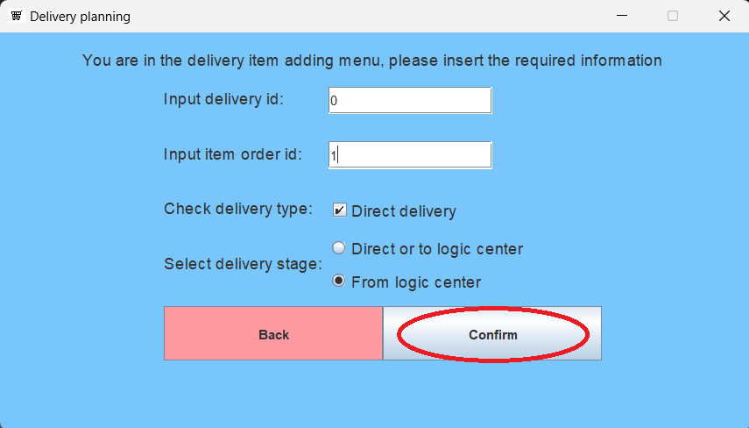

10. לאחר הכנסת כל הפרטים שרוצים לכלול בהובלה יש לחזור למסך ניהול ההובלה ולבחור בDelivery Progression-.

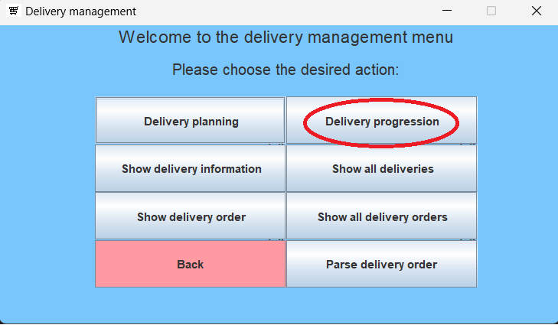

11. במסך קידום הובלה יש לבחור בכפתור Approve delivery.

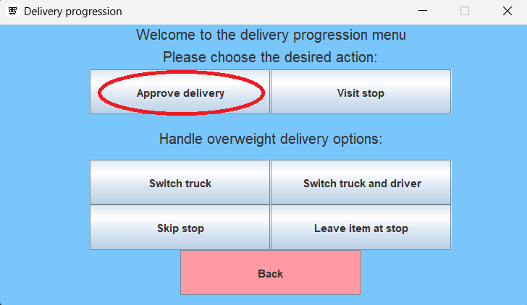

12. במסך אישור הובלה יש להכניס את מזהה ההובלה וללחוץ על Confirm.

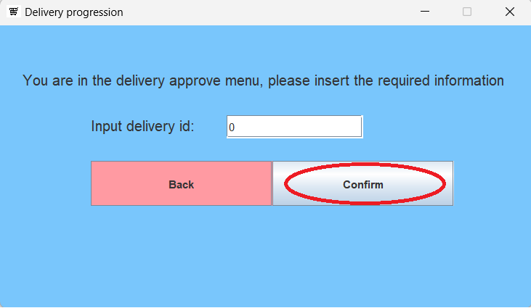

בכל שלב ניתן גם לבטל את הפעולה שבוצעה בעזרת כפתורים מקבילים, ואם מכניסים פרטים שגויים המערכת תודיע על כך.